Описание аппаратно-программного комплекса PACS

(система хранения результатов медицинских исследований)

Основные подсистемы :

1. DICOM PACS-сервер

Простое, легкое решение для создания единого расширяемого архива данных медицинских исследований большого объема, получаемого от различного оборудования.

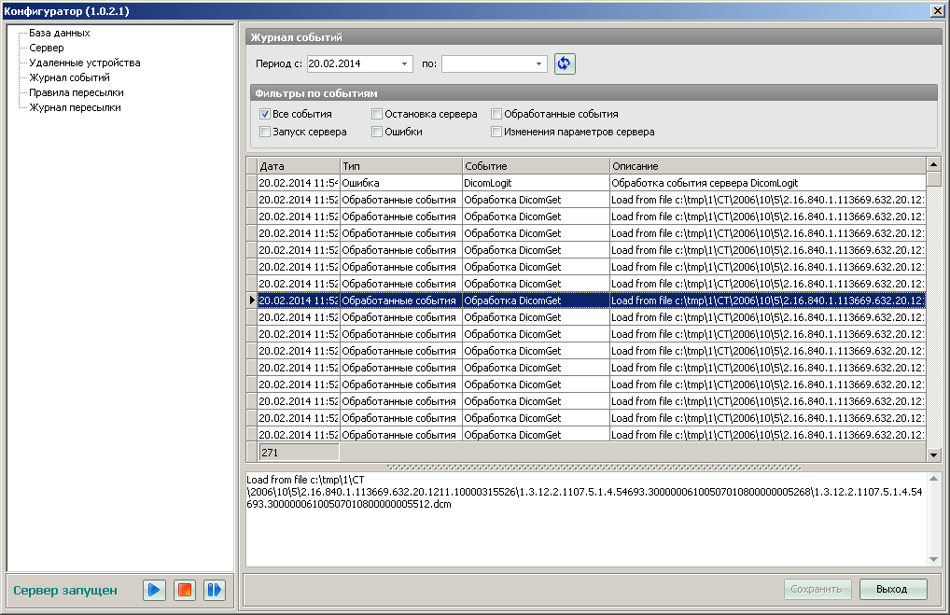

Предназначен для хранения, пересылки данных исследований в формате DICOM.

В состав входит программа Configurator для настройки PACS-сервера.

Позволяет создавать распределенные хранилища dicom-данных.

Основные функции :

- хранение данных

- поиск

- резервное копирование

- ведение журнала событий (операций)

- ведение списка устройств DICOM

- настраиваемая маршрутизация

- управление хранением медицинских изображений

- поддержка русской кодировки. Если аппарат не поддерживает русскую кодировку - можно использовать транслитерацию.

- поддержка стандартных DICOM команд: c-echo, c-get, c-move, c-find, с-store, n-event-report и др.

- анонимизация

- поддерживается работа в сети c устройствами по протоколу dicom.

- поддержка широкого набора графических форматов для хранения данных

- поддержка ЭКГ формата

- настройка тегов DICOM

2. DICOM WORKLIST-сервер

Предназначен для управления списком назначений и передачей его на аппараты, планирования графика исследований и загрузки аппаратов.

Функции:

- ведение списка назначений

- настройка списков аппаратов, привязка к врачебным кабинетам,

- управление назначениями

- настройка автоматической отправки данных рабочего списка на аппараты

- получение отчетов

3. DICOM viewer - просмотр DICOM данных

Предназначен для работы с результатами исследований (снимками). Поддерживается гибкая настройка распределенного хранения данных в сети.

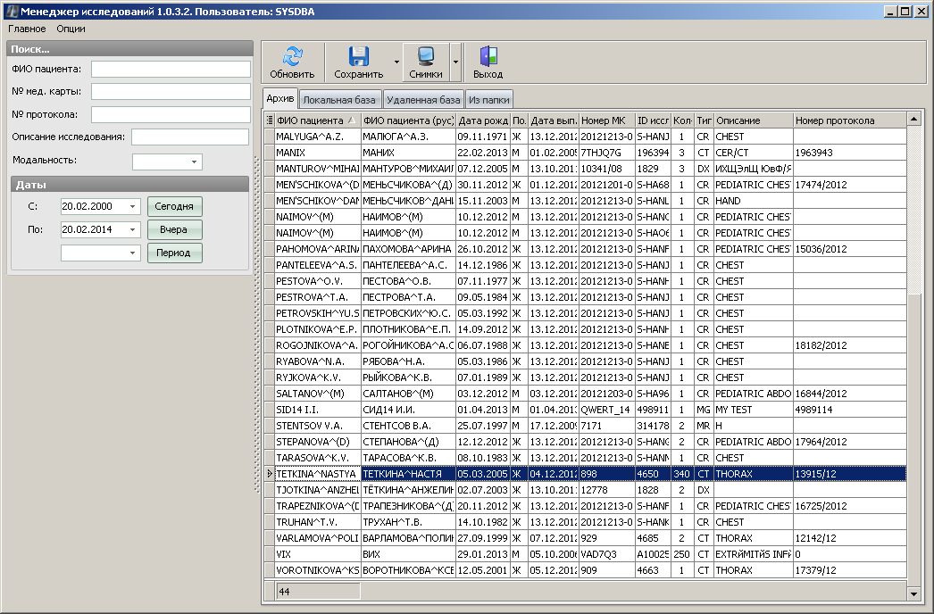

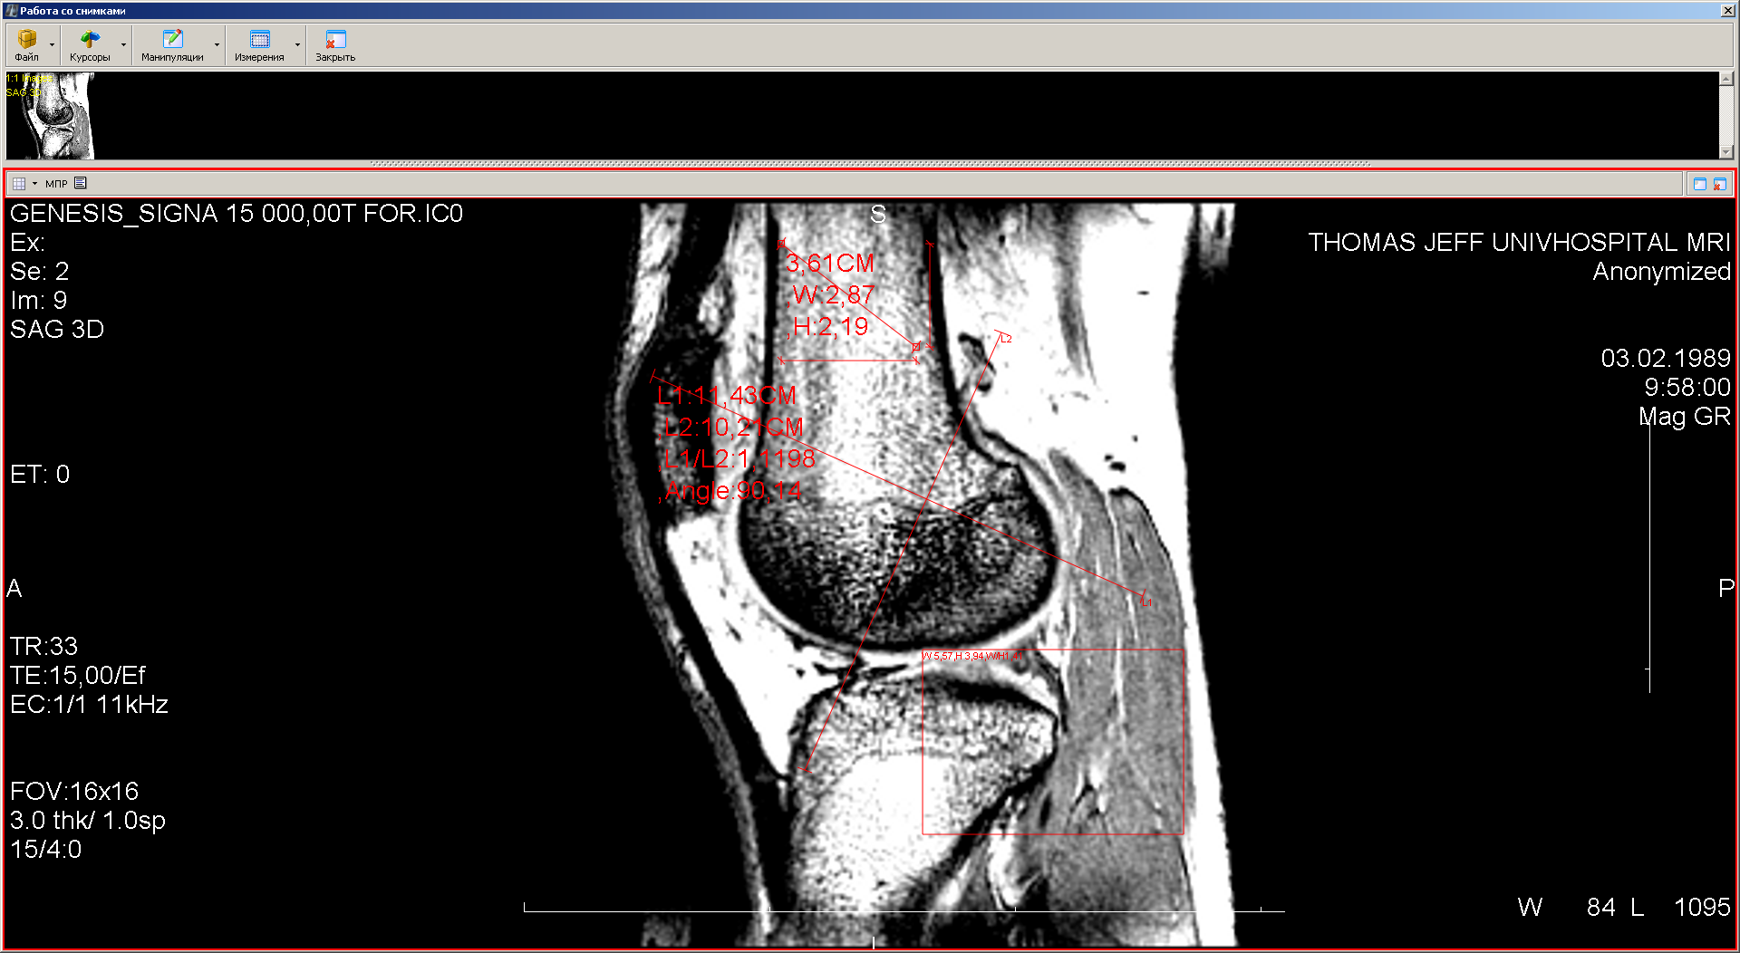

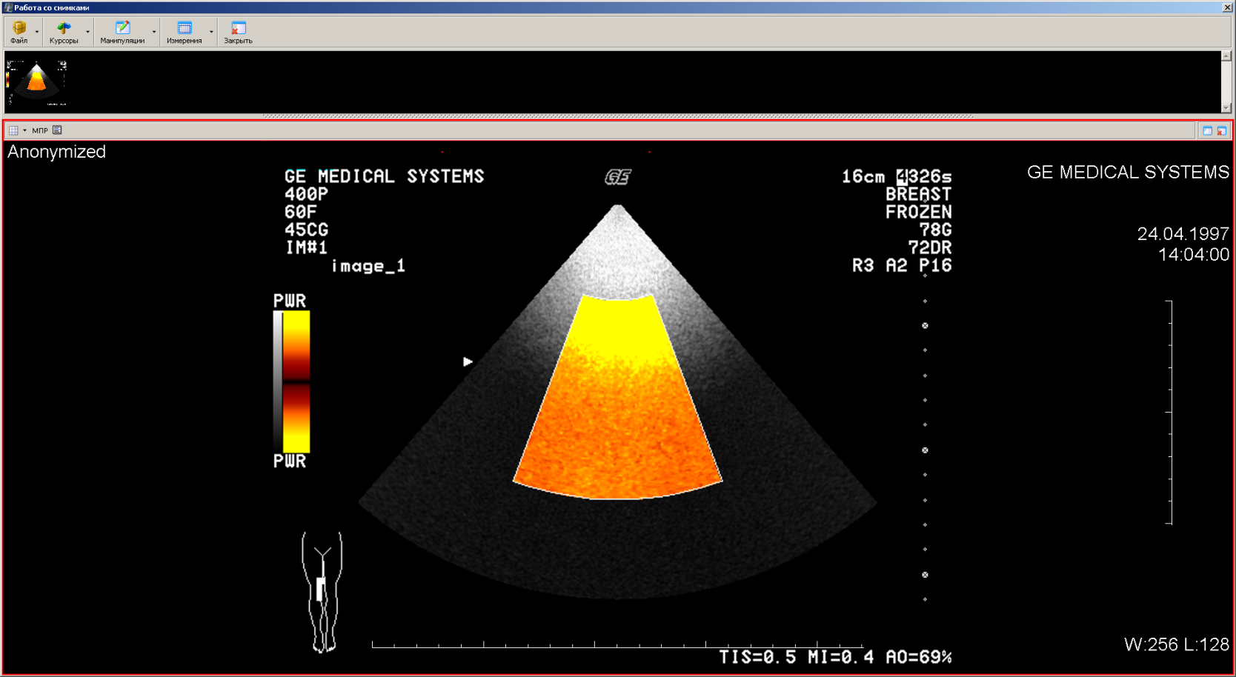

Реализован поиск, просмотр, пересылка данных исследования между хранилищами, изменение коэффициента сжатия изображений в исследовании.

Основные функции :

- работа со списком исследований

- просмотр изображений и данных исследований различных модальностей

- создание CD-дисков с результатами исследований в DICOM формате

- ведение локальной базы dicom

- прием/отправка данных на сервер PACS

- видеозахват изображений с диагностических аппаратов, генерация accessionnumber для исследования, преобразование в dicom формат и сохранение в PACS хранилище

- поддержка печати

- поддержка манипуляций с изображениями : лупа, отражение, поворот, цветовые схемы, анимация, калибровка, инверсия, работа с атрибутами, увеличение и перетаскивание.

- работа со снимками: отрезок, высота , ширина, пересечение, площадь, круг, прямоуголльник, угол, диагональ, кривая, расстояния, стрелка, надпись.

- экспорт и импорт dicom данных

- поддержка c-echo, c-get, c-move, c-find, с-store, n-event-report и др.

4. DICOM WADO сервис (Web Access to DICOM Persistent Objects) - работа со списком исследований через интернет, просмотр результатов исследований.

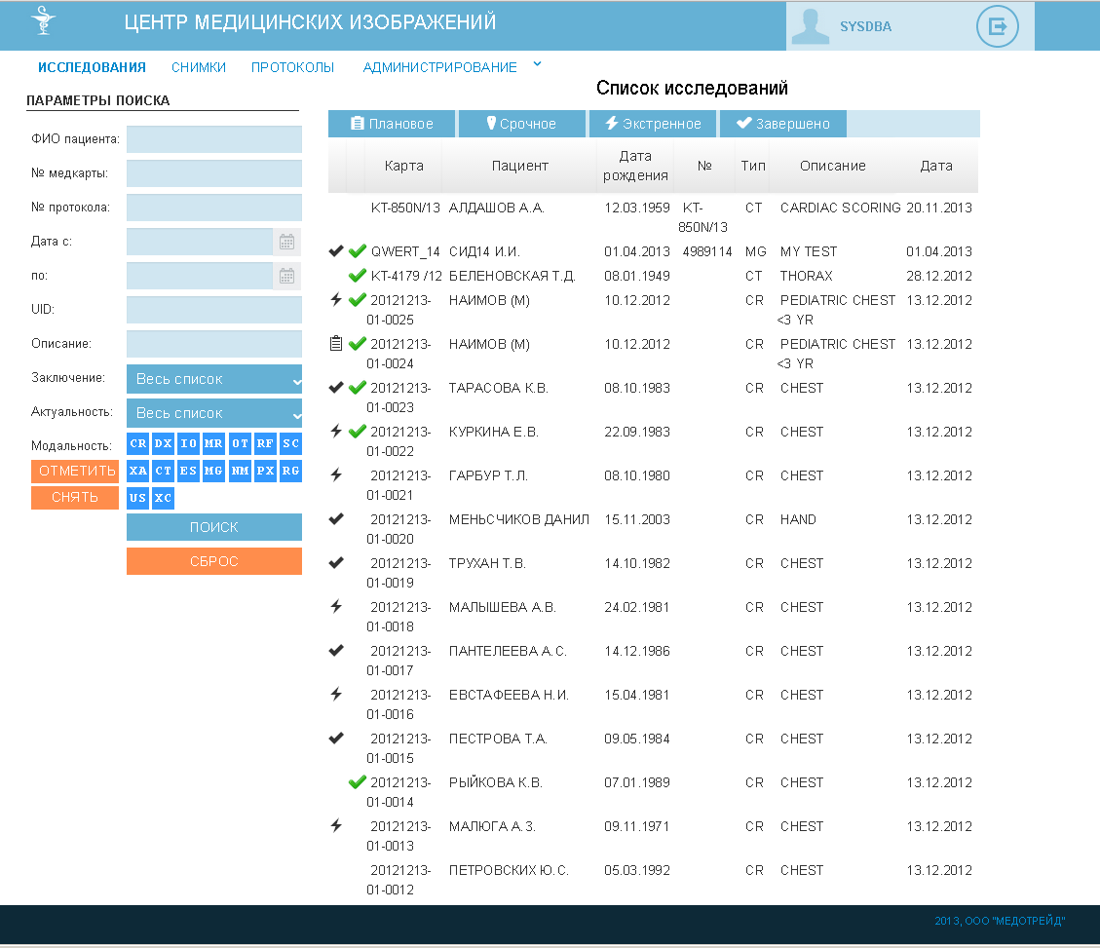

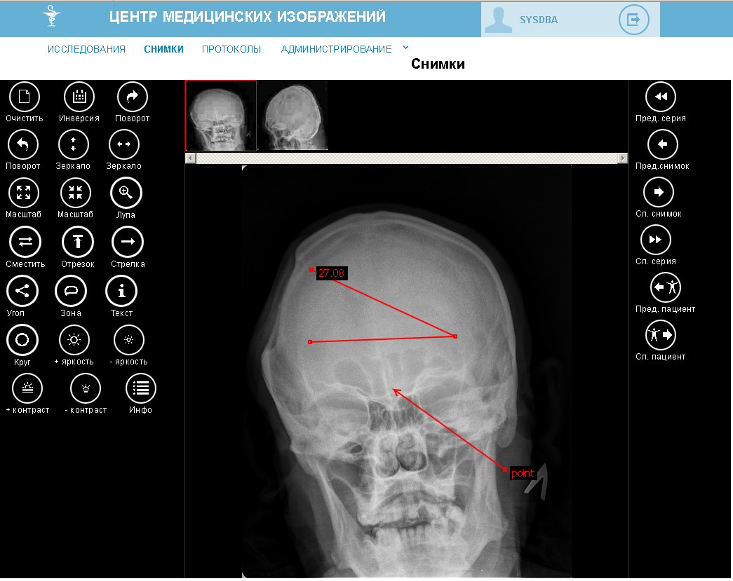

Сервис представляет собой http-сервер который позволяет работать с изображениями (результатами исследований) удаленно через интернет.

Функциональность :

Ведение списка пользователей

Авторизированный доступ к данным

Работа со списком исследований - поиск по пациенту, исследованию

Работа со списком заключений по исследованию (возможность хранения нескольких заключений)

Ведение шаблонов заключений

Формирование очереди исследований на рассмотрение врачами , расстановка приоритета исследования (по степени срочности)

Ведение списка врачей-специалистов

Работа с исследованием :

перемещение по снимкам, сериям, пациентам

измерения : инверсия, поворот, зеркало, масштаб, лупа, смещение, отрезок, стрелка, угол, зона, круг, текст, яркость, контраст, данные DICOM снимка

PACS сервер может быть услановлен на платформы :

* Windows NT 4.0 Workstation or Server
* Windows 2000 Workstation or Server
* Windows XP Home Edition or Professional Edition
* Windows 2003/2008/2012 Server
* Windows Vista/Windows 7/Windows 8

###### Для установки PACS, WORKLIST серверов необходимо установить Firebird SQL Server.

###### Минимальная рекомендуемая конфигурация компьютера для сервера PACS:

* Процессор 1000 МГц
* Память от 1 GB
* Жесткий диск от 500 Гб (размер диска/хранилища рассчитывается исходя из количества исследований в архиве )
* Монитор 15 дюймов
* Сетевая карта 10/100 Мбит (при необходимости пересылки изображений по сети)

###### Минимальная рекомендуемая конфигурация компьютера для рабочей станции:

* Процессор 1000 МГц
* Память от 1 GB
* Жесткий диск 40 Гб
* Видеоадаптер 32 Мб
* Монитор 17 дюймов, разрешение 1024х768.
* CD-RW Hi Speed (при необходимости записи изображений на CD)
* Принтер лазерный, 300 DPI (при необходимости печати изображений)
* Сетевая карта 10/100 Мбит (при необходимости пересылки изображений по сети)

Защита информации

Используются следующие механизмы:

Аутентификация и разграничение прав пользователей;

Идентификация DICOM-узлов (AE Title, IP-адрес, порт);

Организация VPN-каналов.

# МИС "Пациент". Подсистема "Диагностика"

Модуль ре